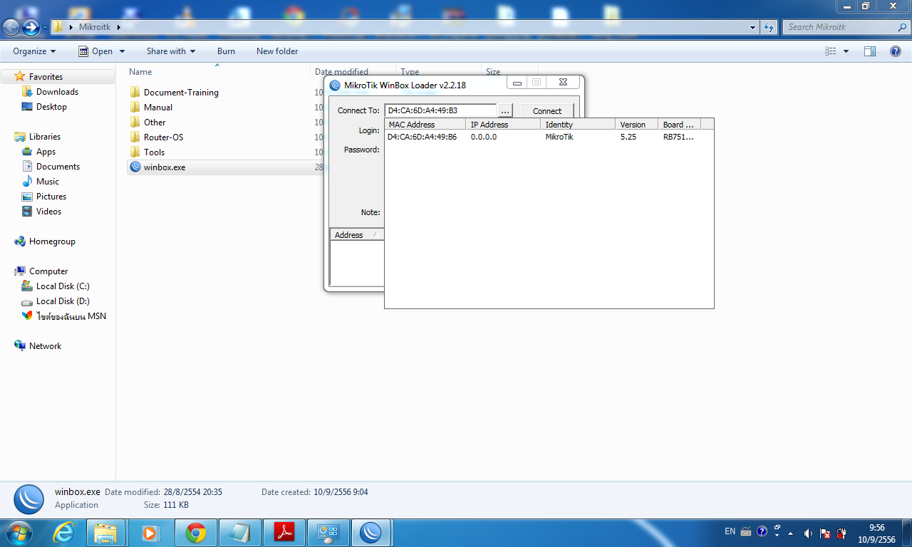

1. คลิก … เพื่อ search Mac Address
2. ต้องเคลีย IP Address ของRouter ให้เป็น 0.0.0.0 โดยการ remove config

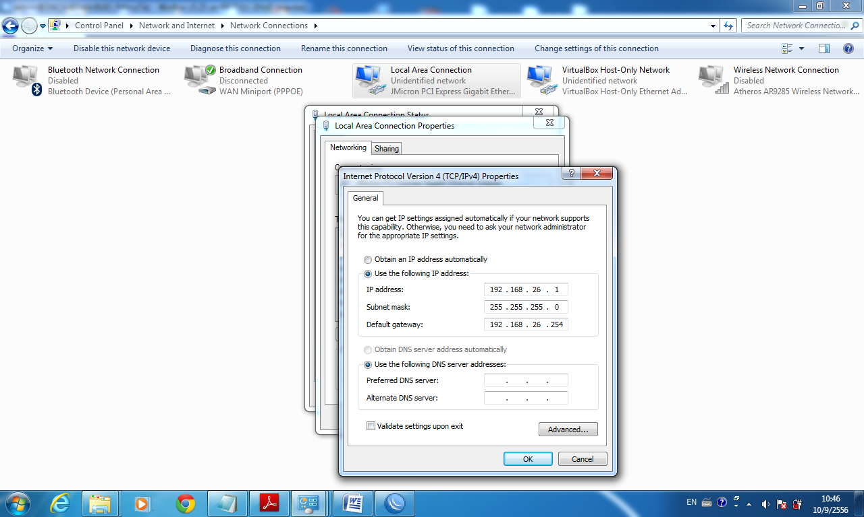

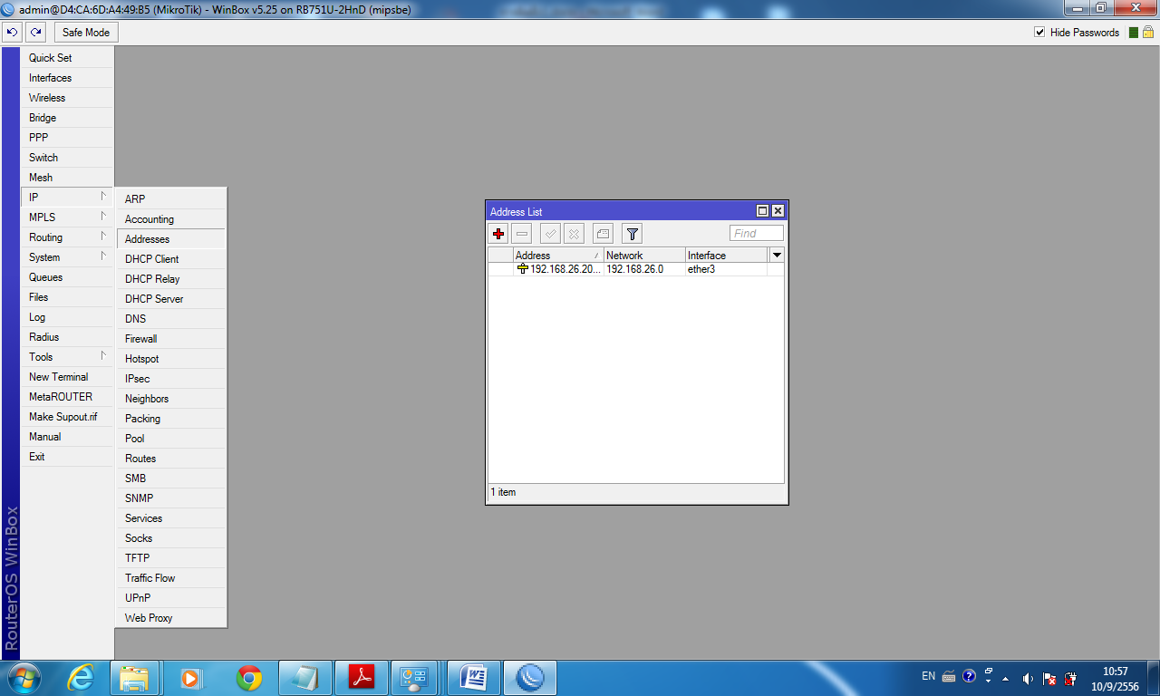

1. เลือก IP เลือก address

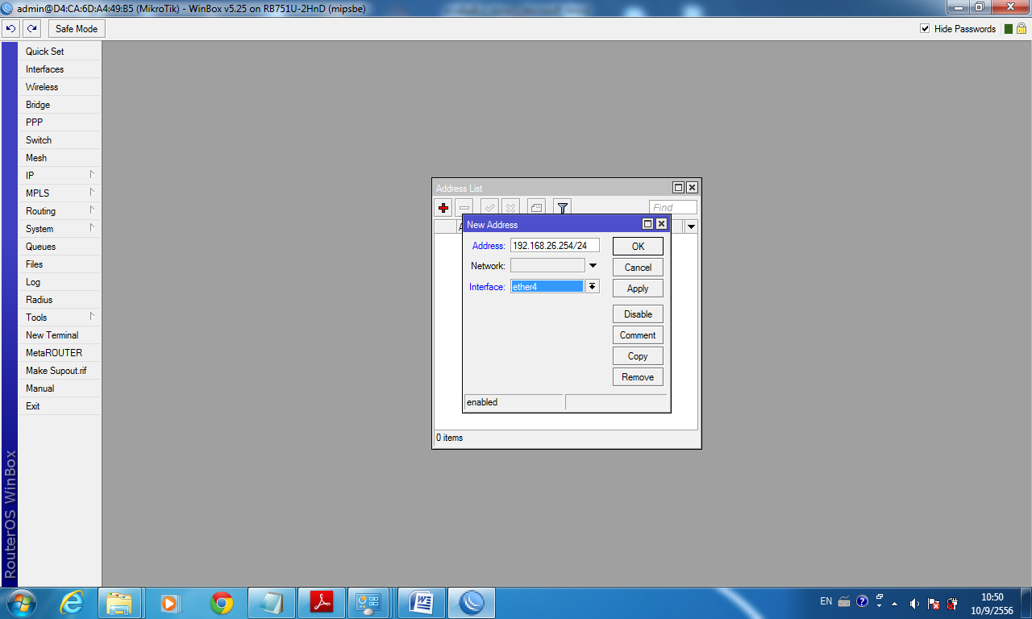

1. คลิก +
2. Address 192.168.26.254/24
Interface ether ของ port ที่เสียบสายอยู่
3. คลิก ok
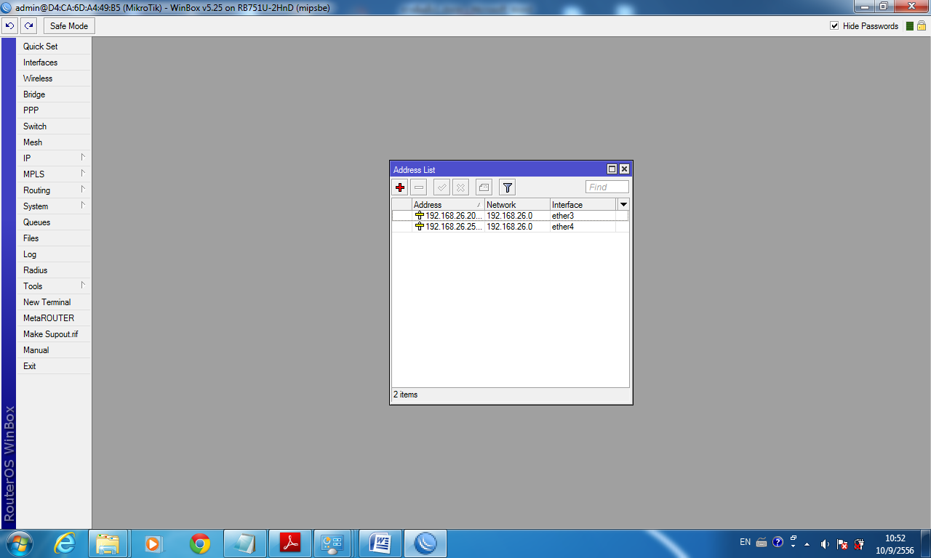

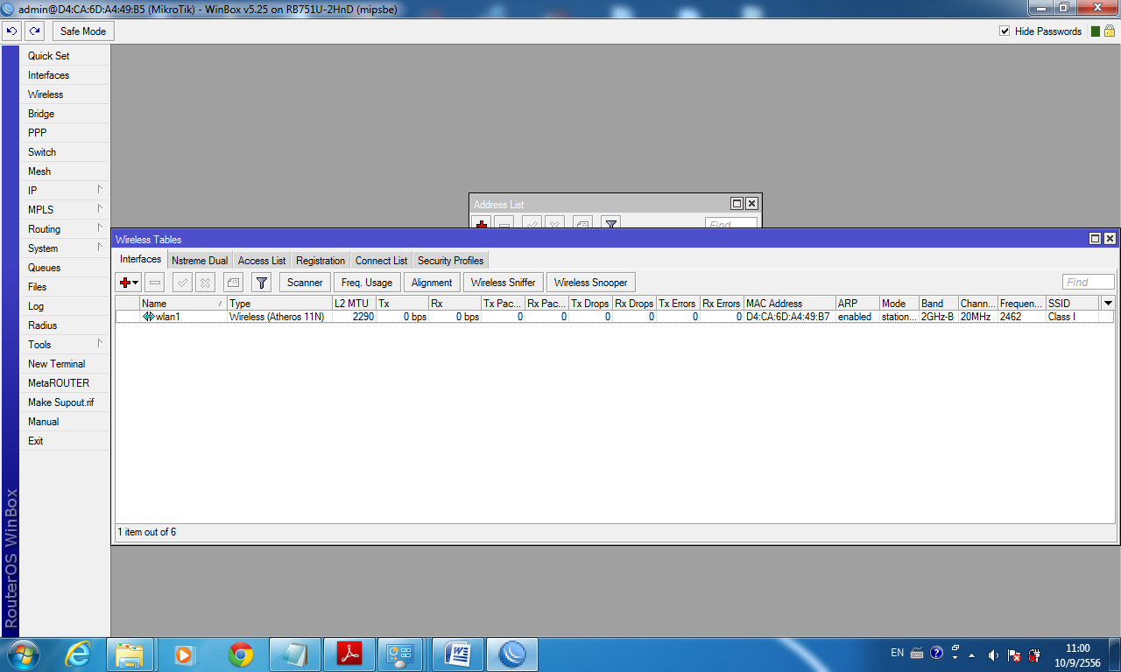
1. คลิกเลือก Wireless เลือก Wireless table
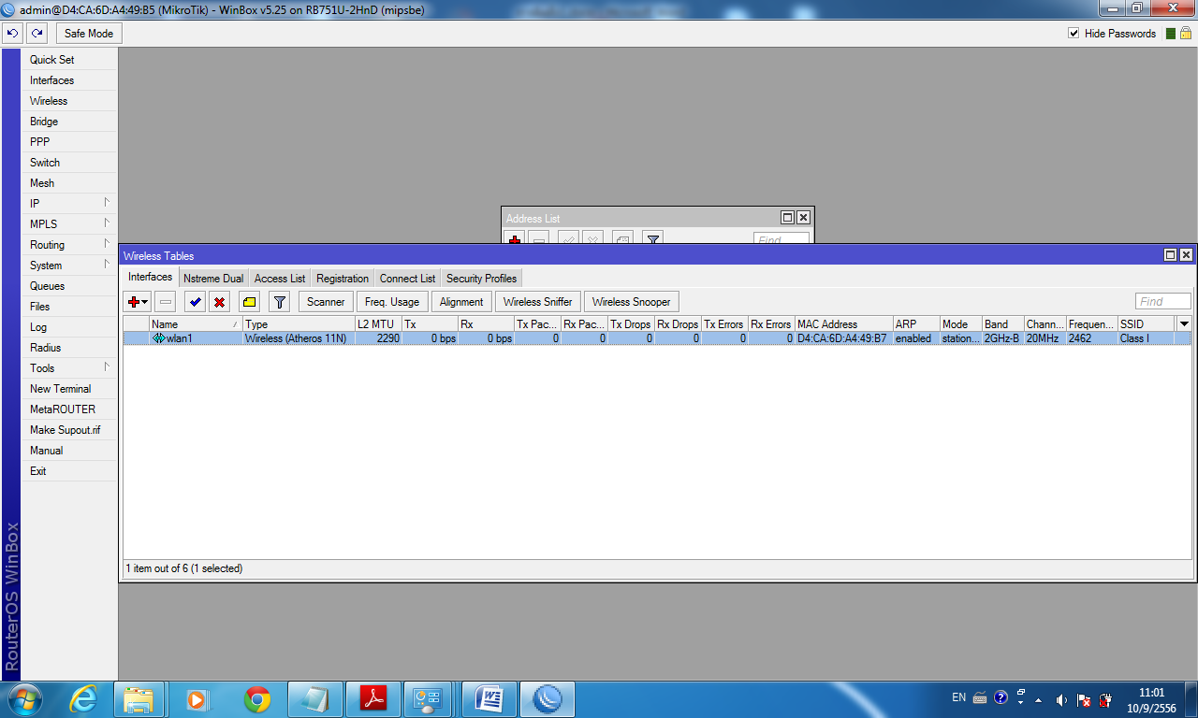

1. ดับเบิ้ลคลิก WLAN1
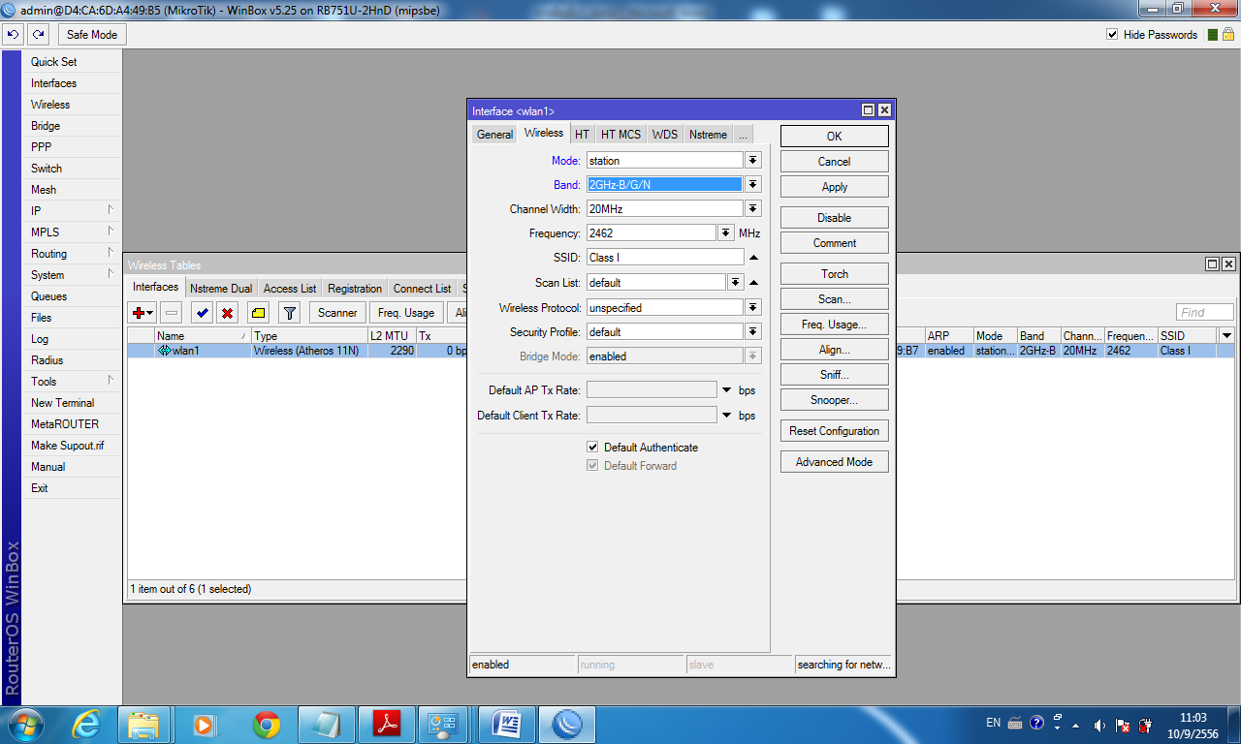
เลือก Model station
เลือก Band 2GHz B/G/N
เลือก SCAN

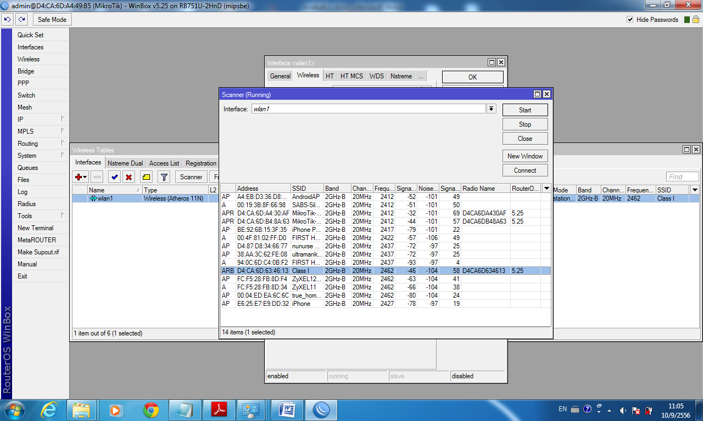

เลือก Class I
ดับเบิ้ลคลิก

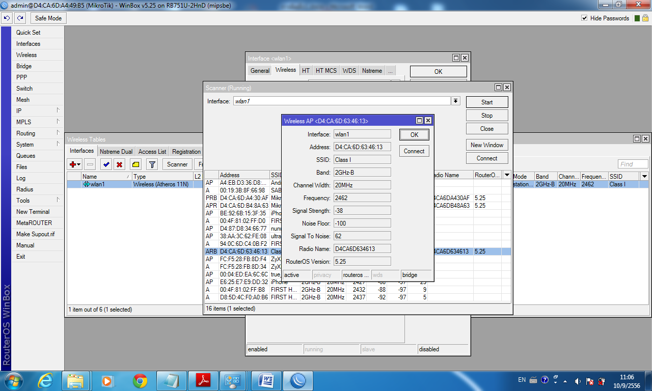

เลือก OK
เลือก connect
เลือก ok
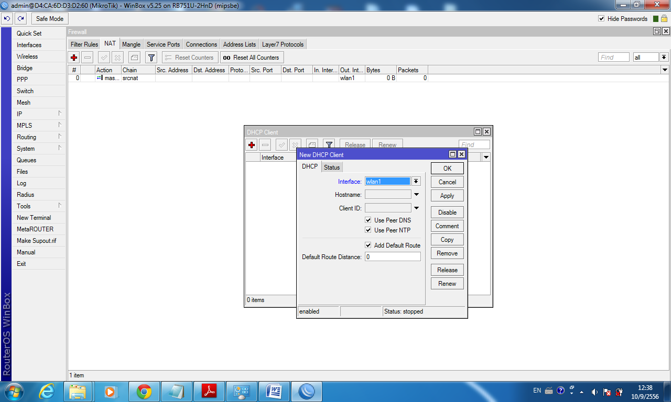

Set dhcp client
Interface Wlan1

R หมายถึง ใช้งานได้
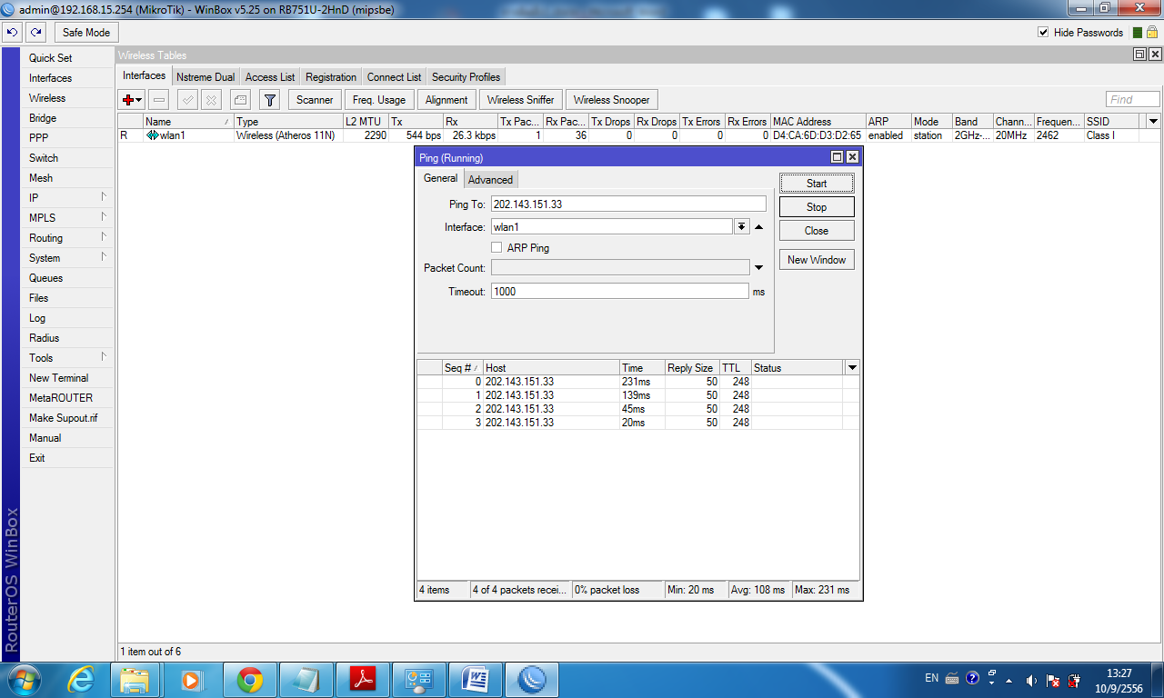

Tools เลือก ping
ทดสอบการใช้ internet โดยการ ping To : 202.143.151.33
Interface : wlan1

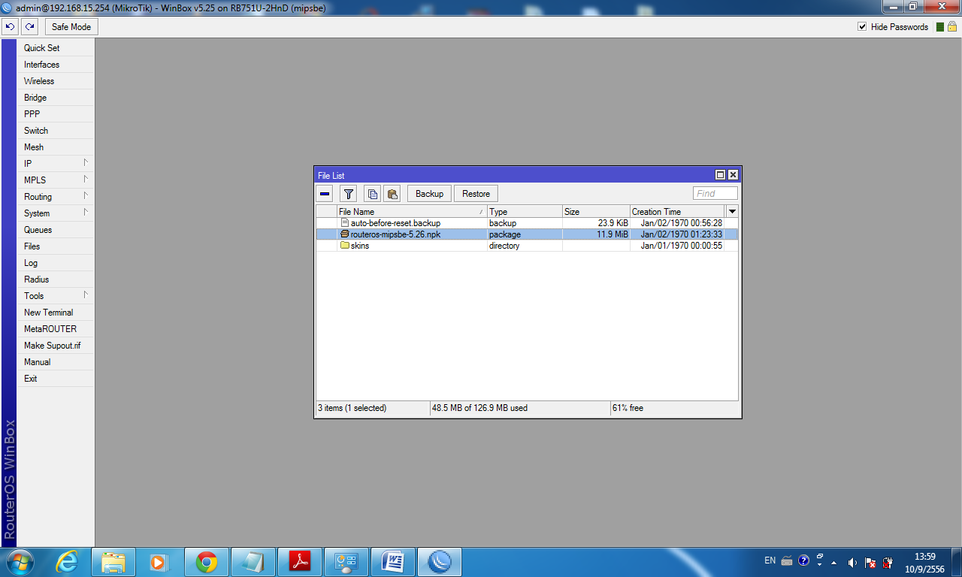

การโยน file
ชื่อ routeros-mipsbe-5.26.npk

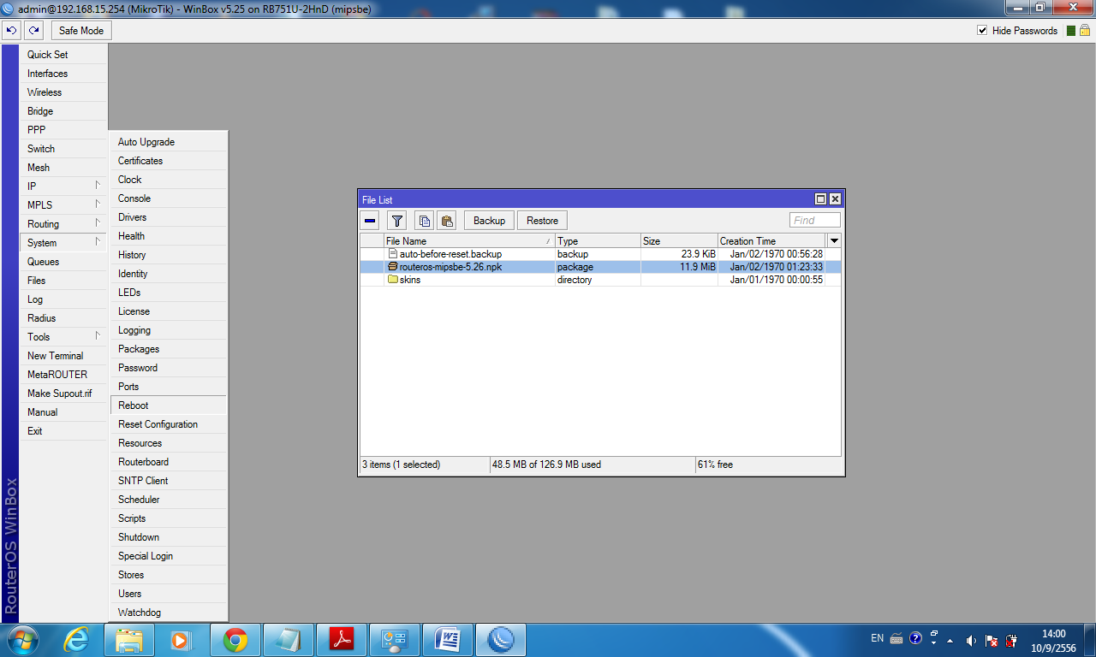
System reboot
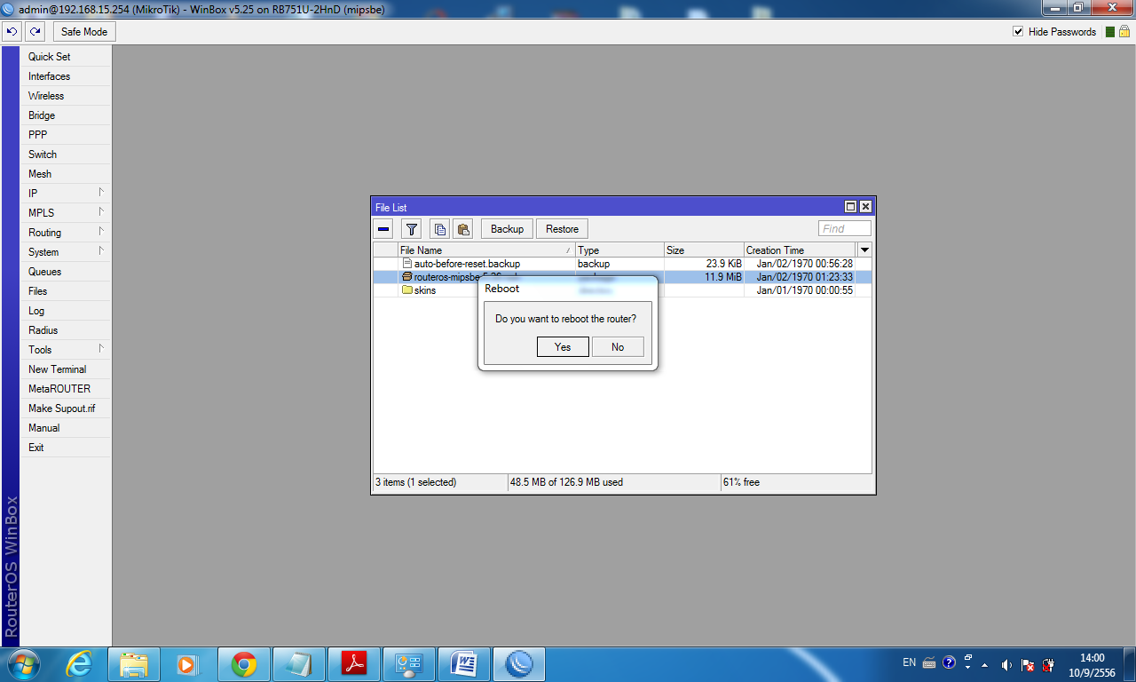

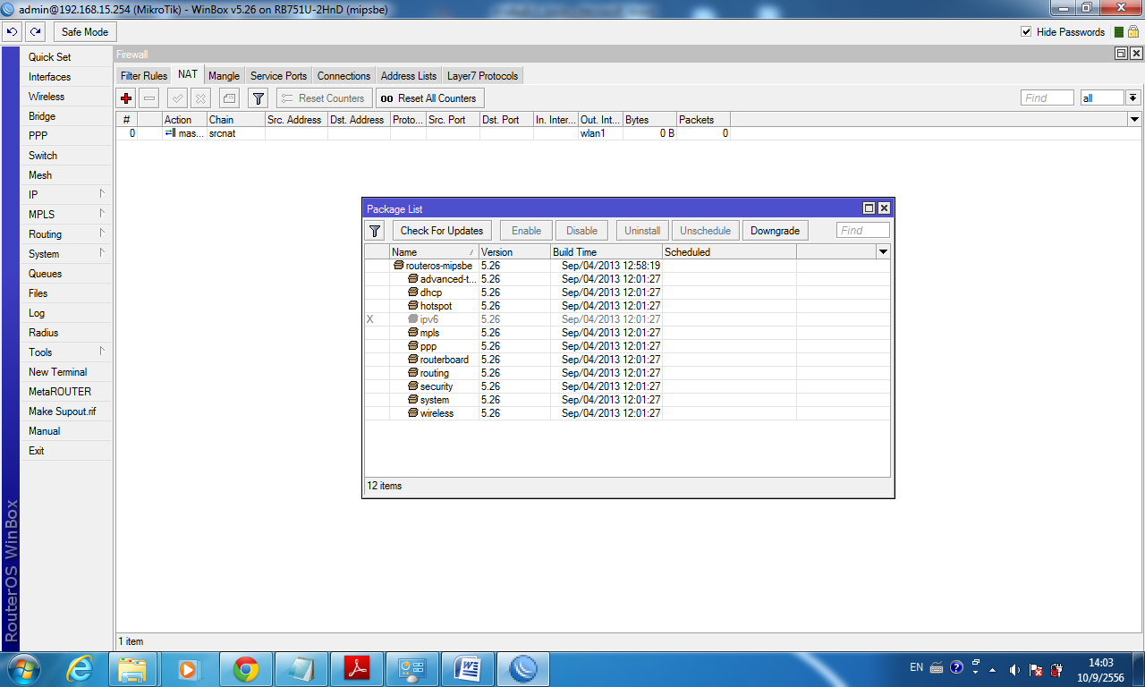
การดู package list

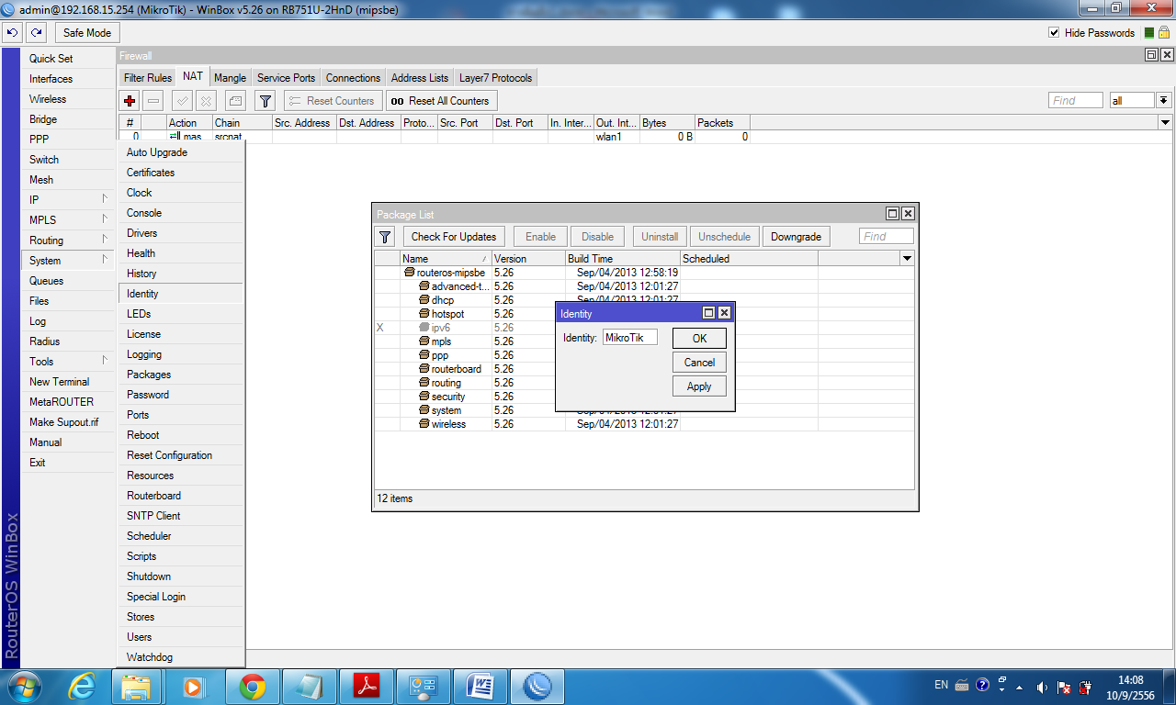
การเปลี่ยนชื่อระบุตัวตน

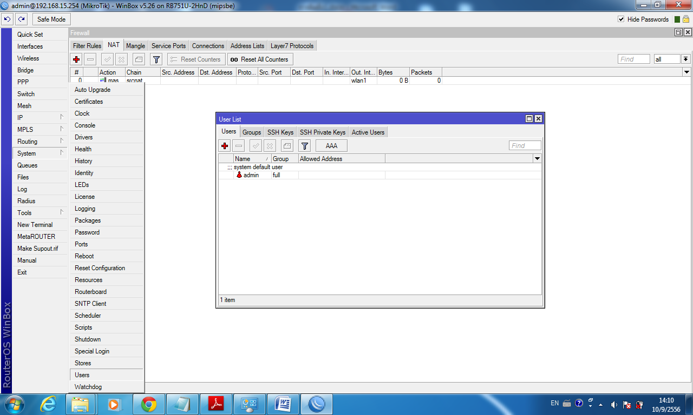

การสร้าง User name
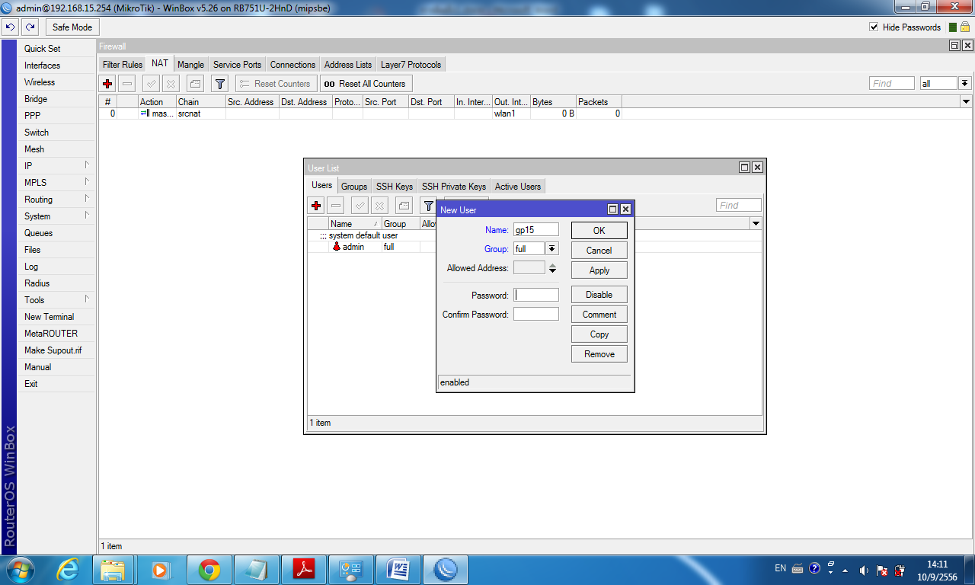
การตั้งชื่อ user
Name gp15
Group full
Password *******
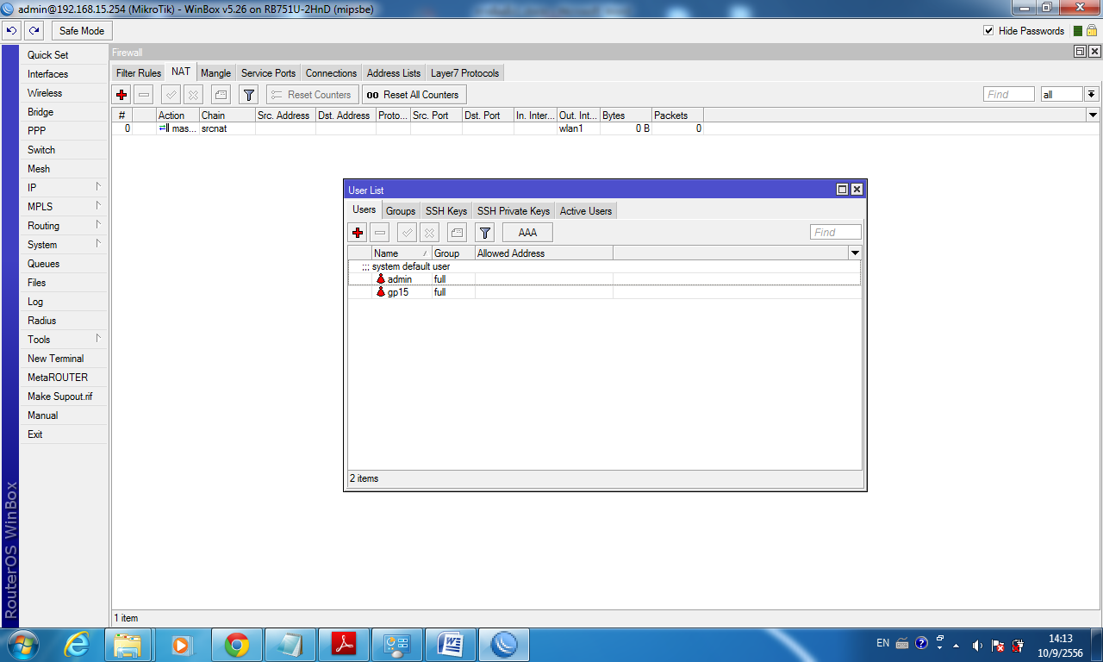

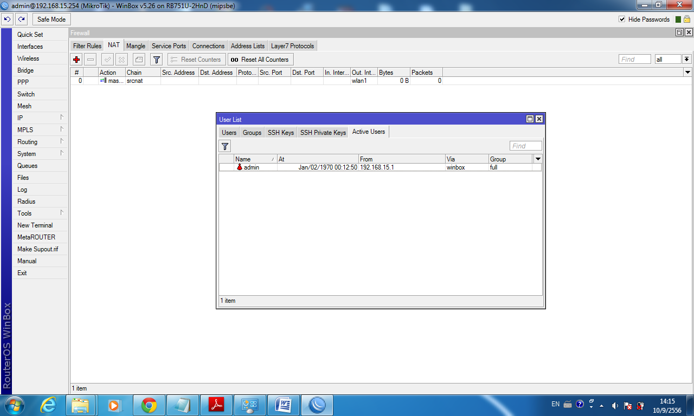
การดู user ว่าใช้user ใดอยู่
Active Users

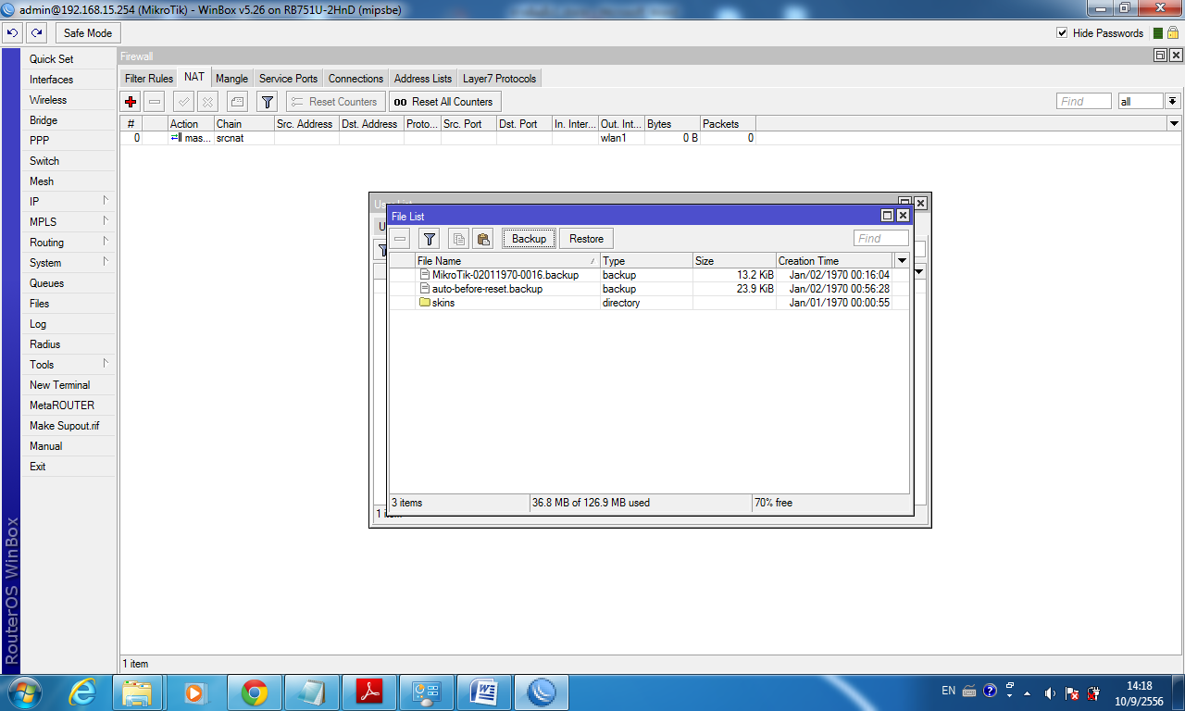
การ back up
คลิกBackup แล้วจะได้ file type backup ให้ทำการคัดลอกไปยังที่ต้องการเก็บ

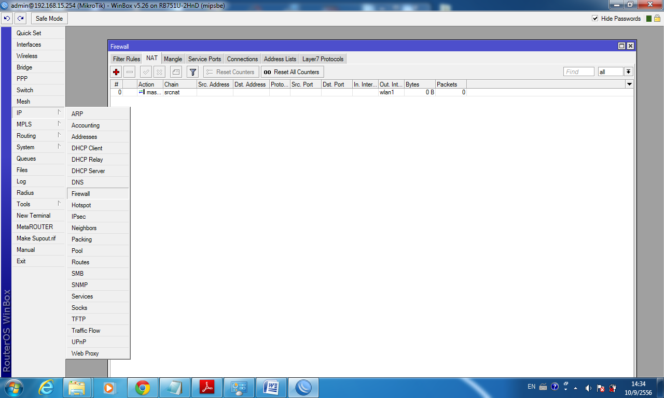
การกำหนดสิทธิ์
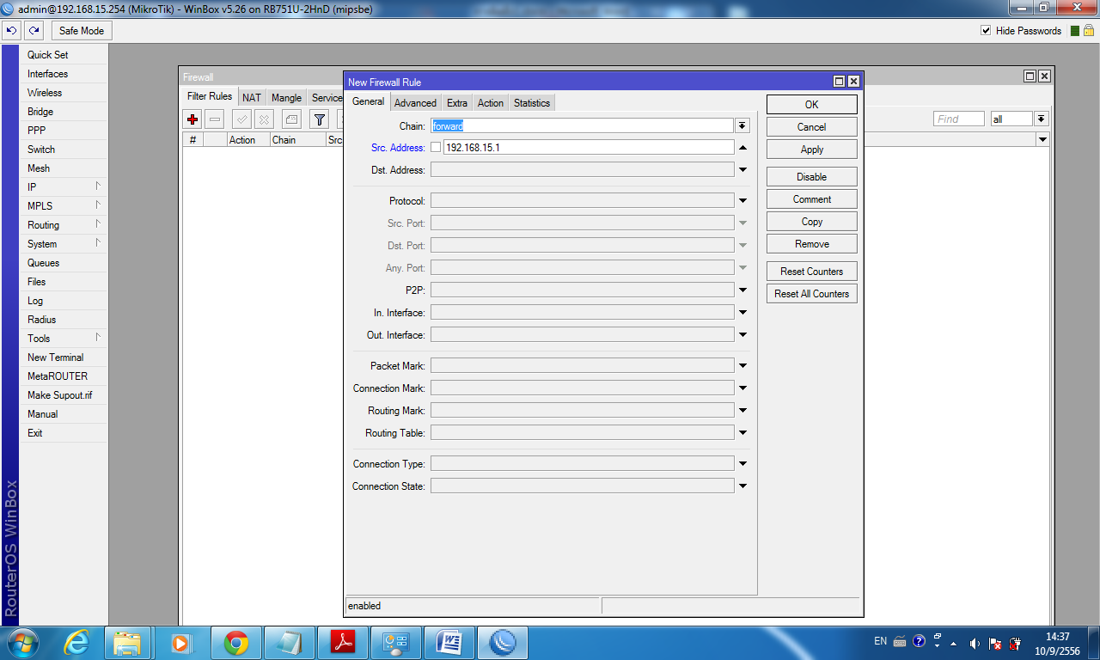
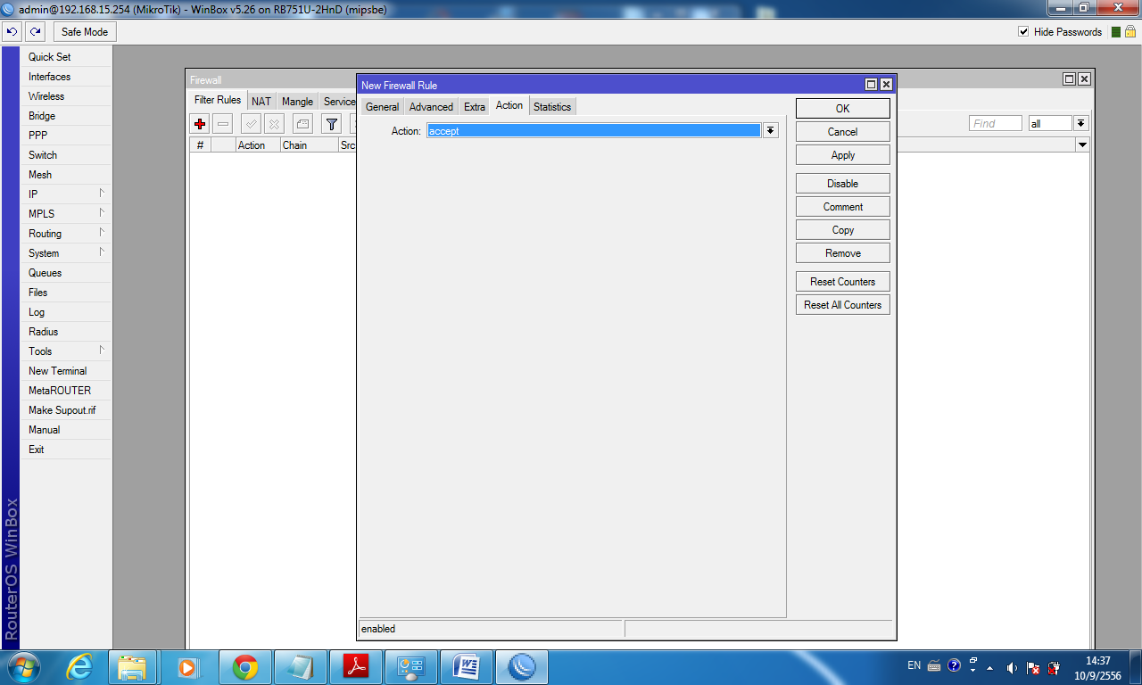

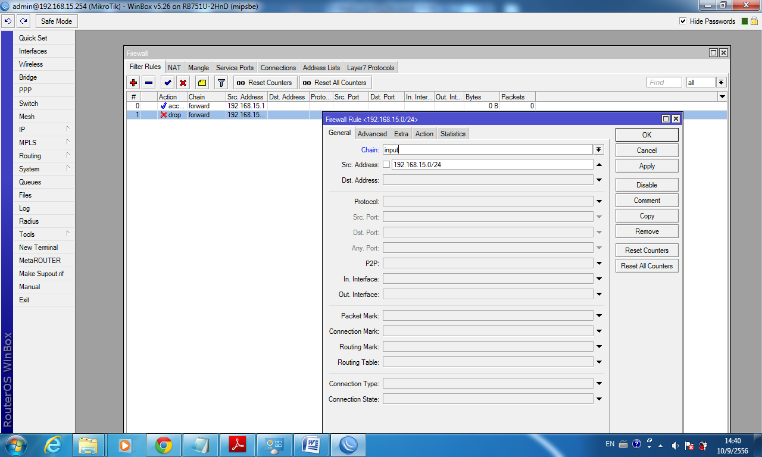

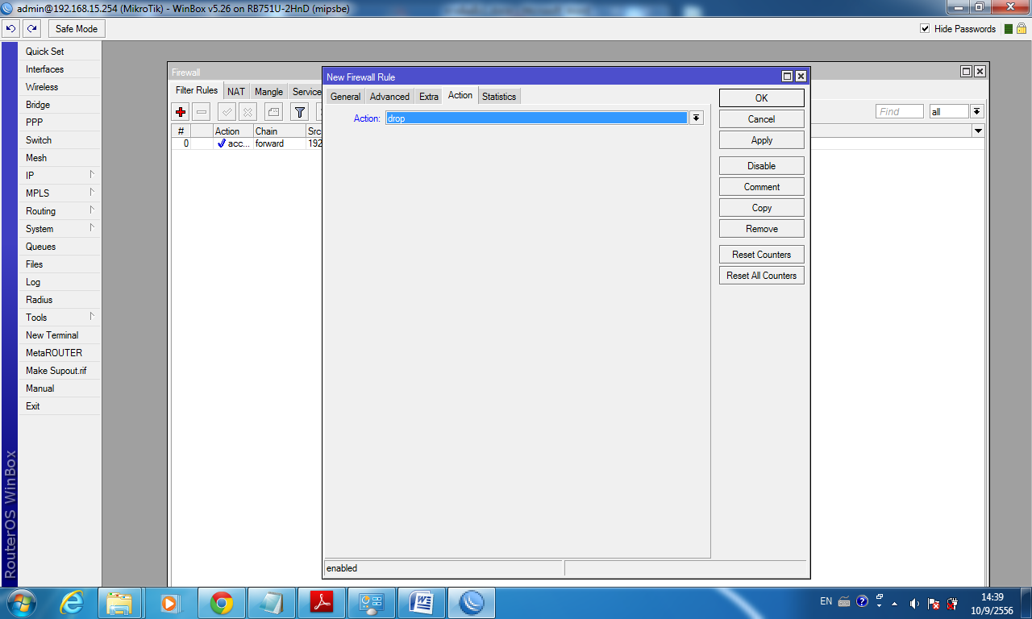

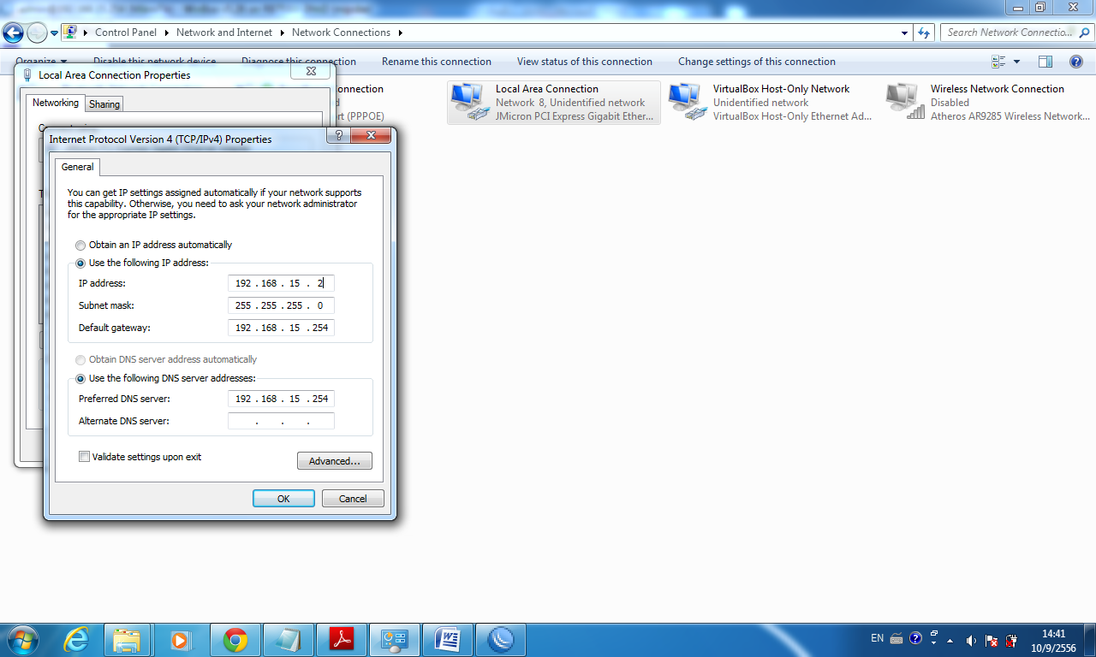

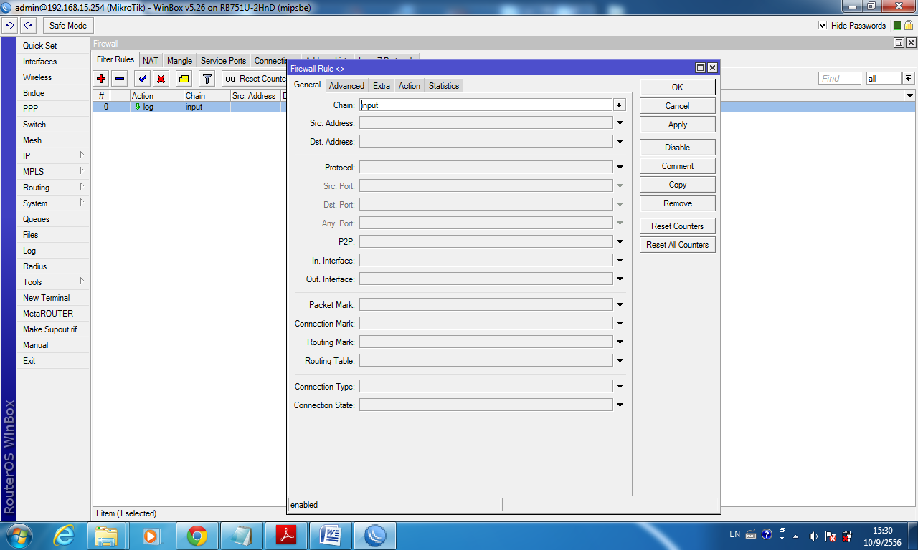
การเก็บ log
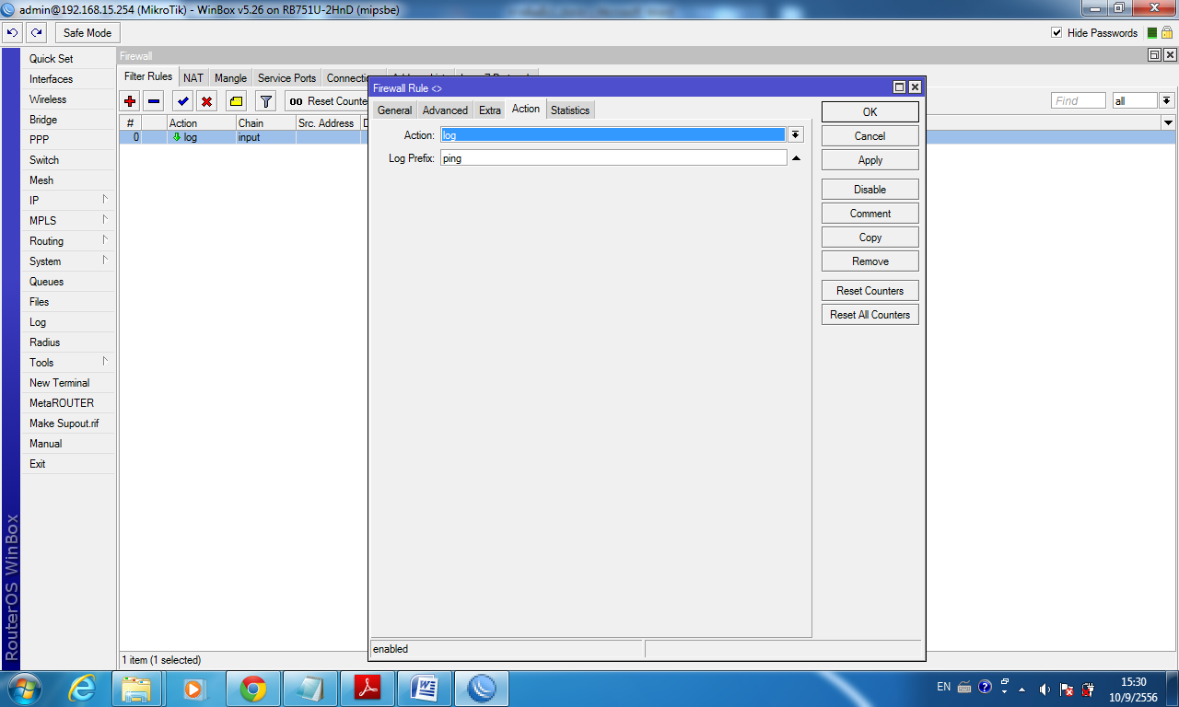

การเก็บ log
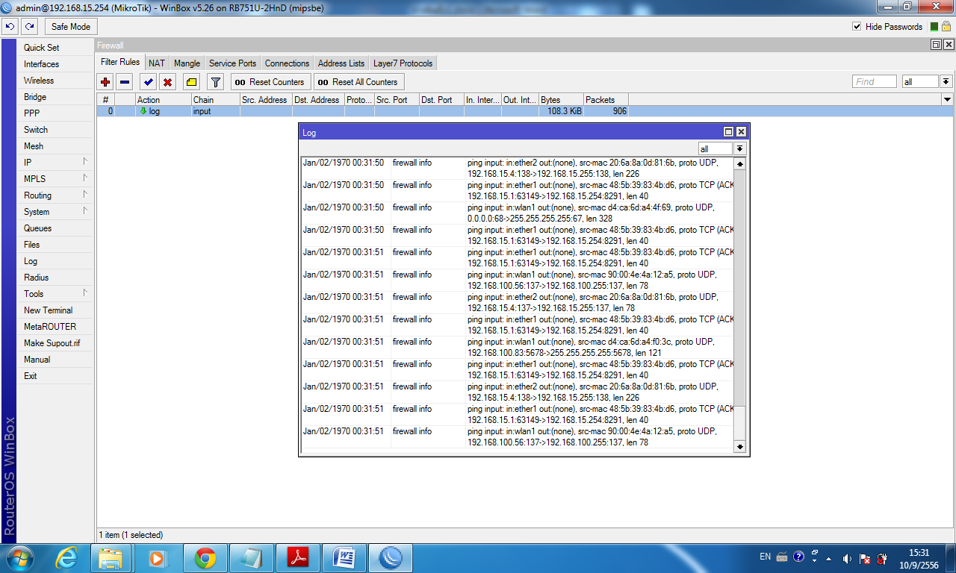

ผลที่ได้

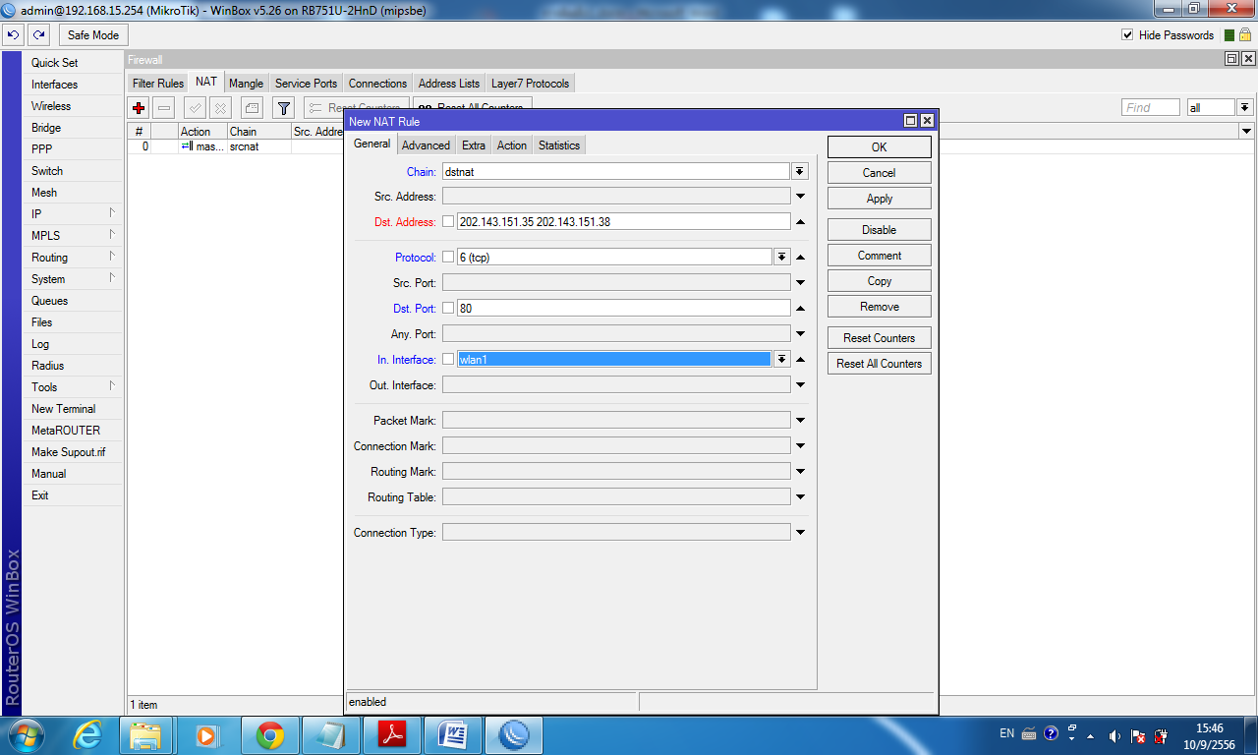

ทำ nat
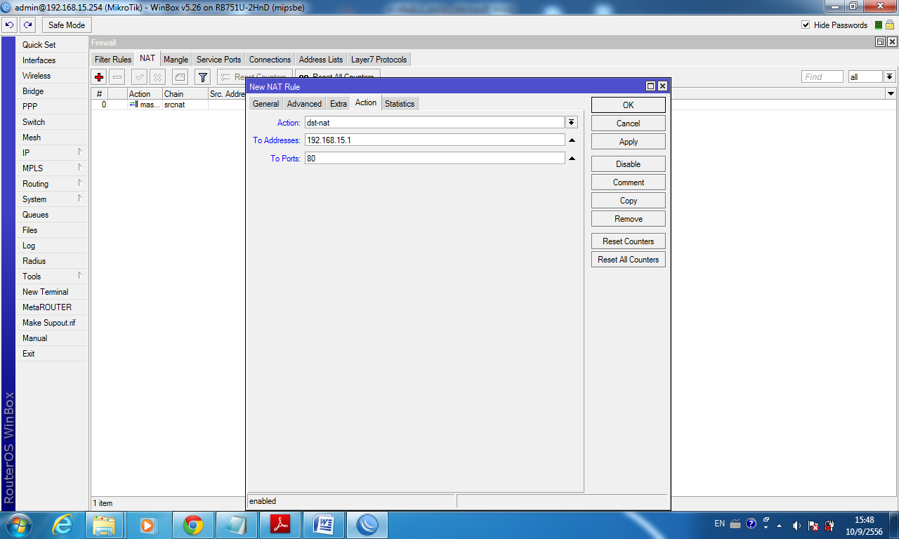

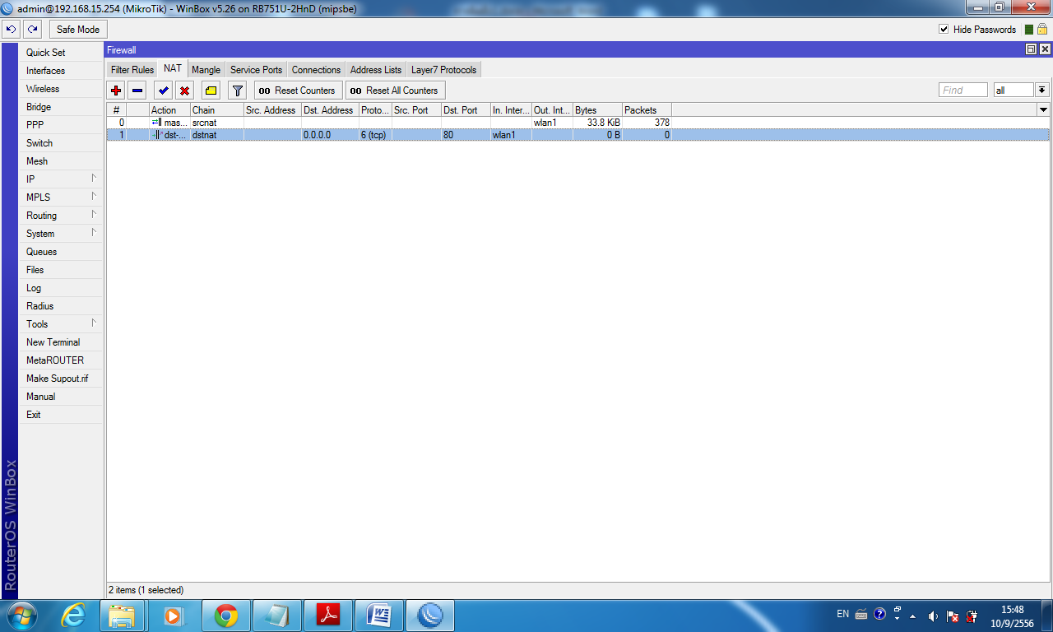

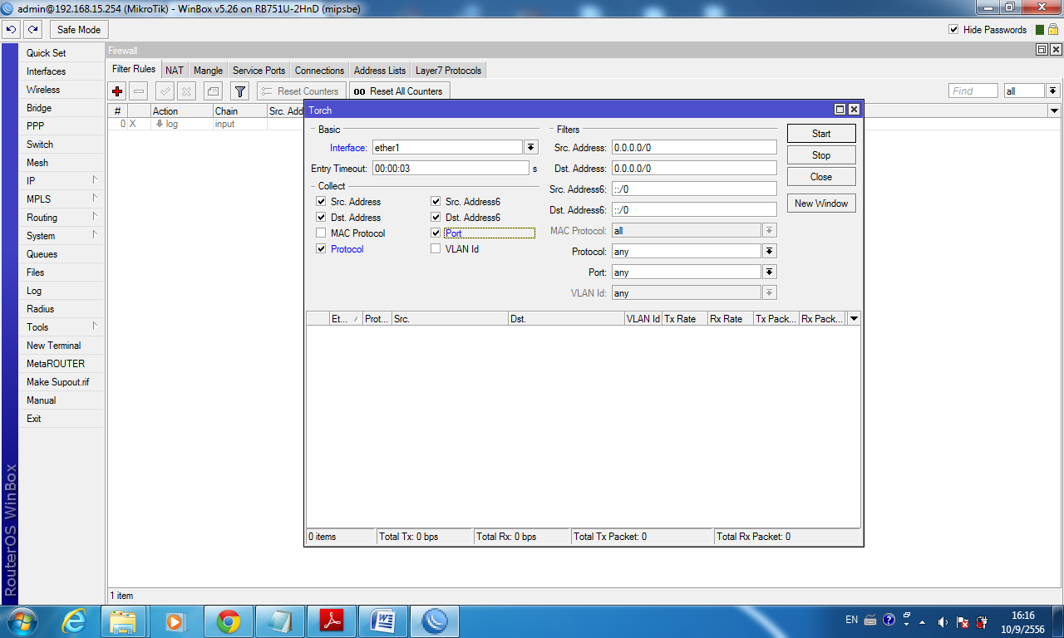
การตรวจสอบว่าใครใช้เว็บเราบ้าง

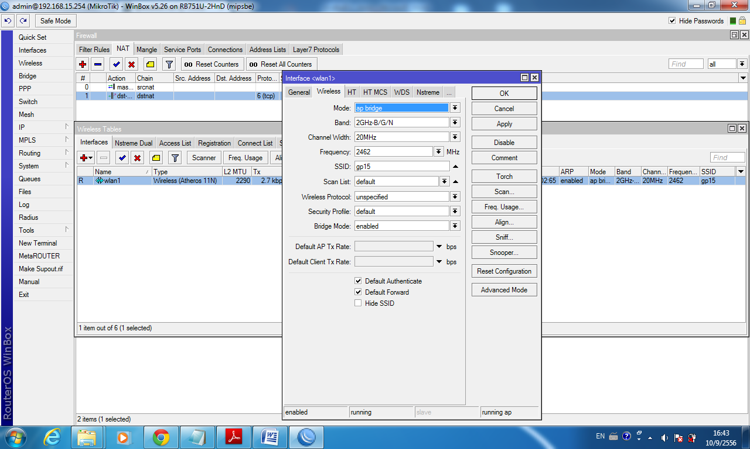

Set wireless

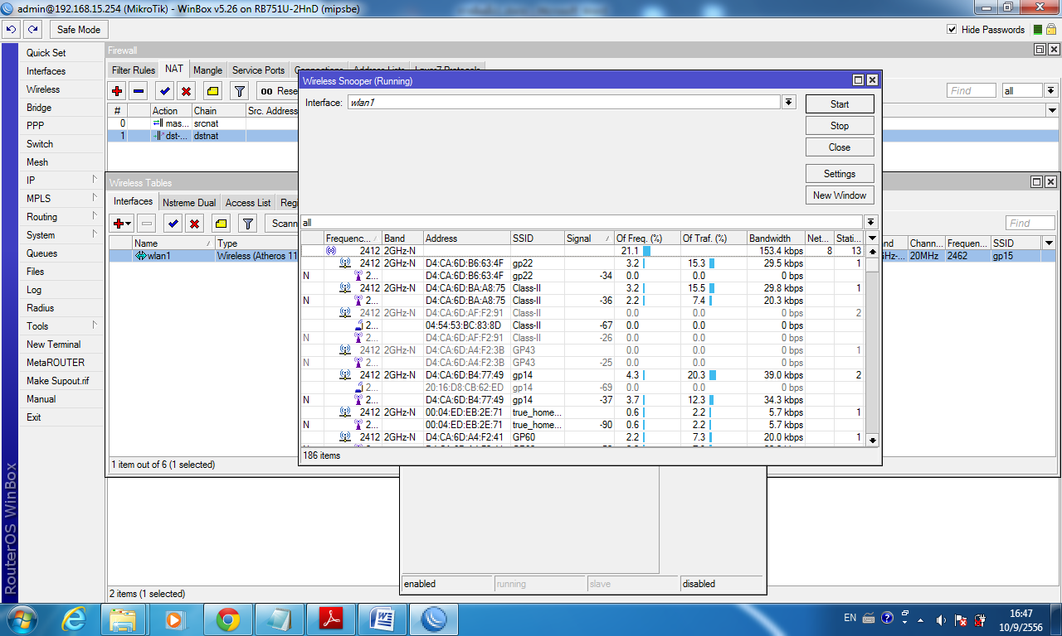
ดู wireless ชาวบ้าน

Route การส่งข้อมูลให้อีกเครื่อง
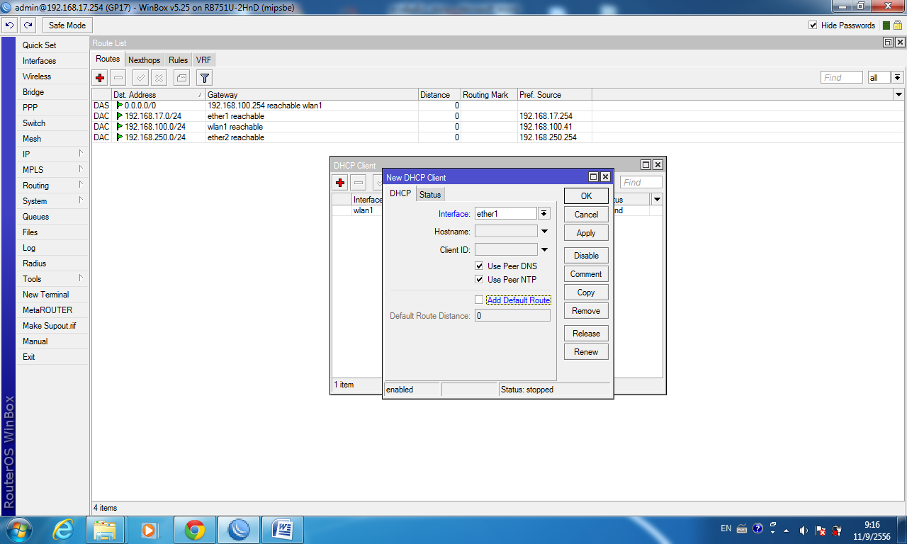
ปิด DHCP
ปิด Add default route ไม่แจกอัตโนมัติ
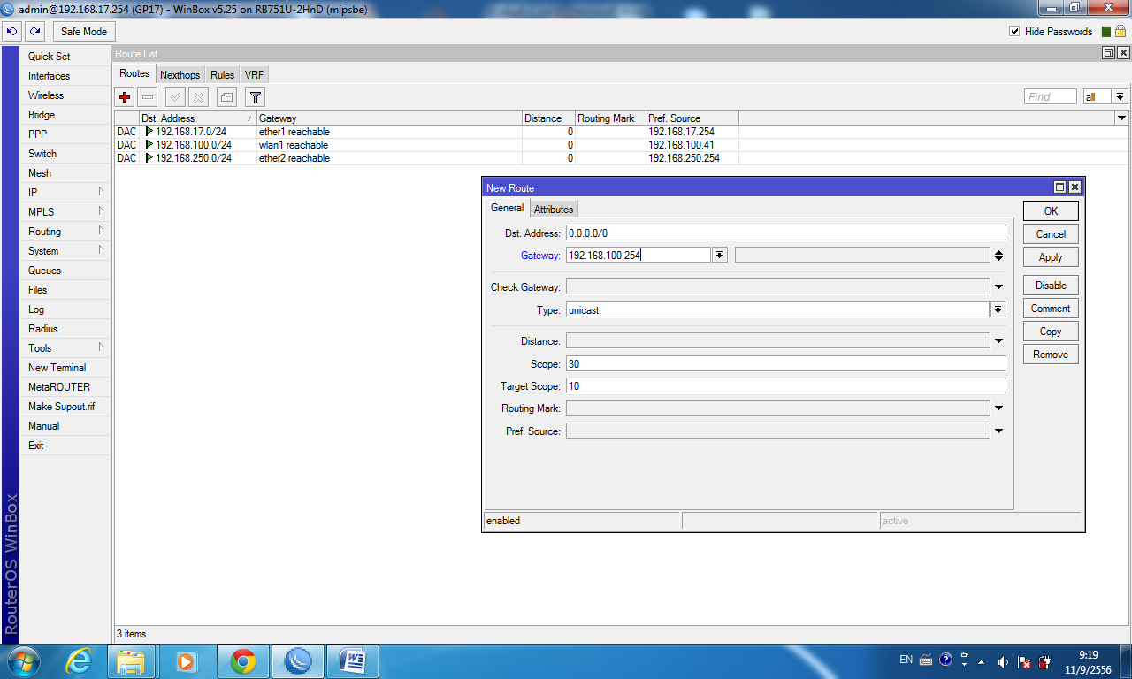
การ default gateway

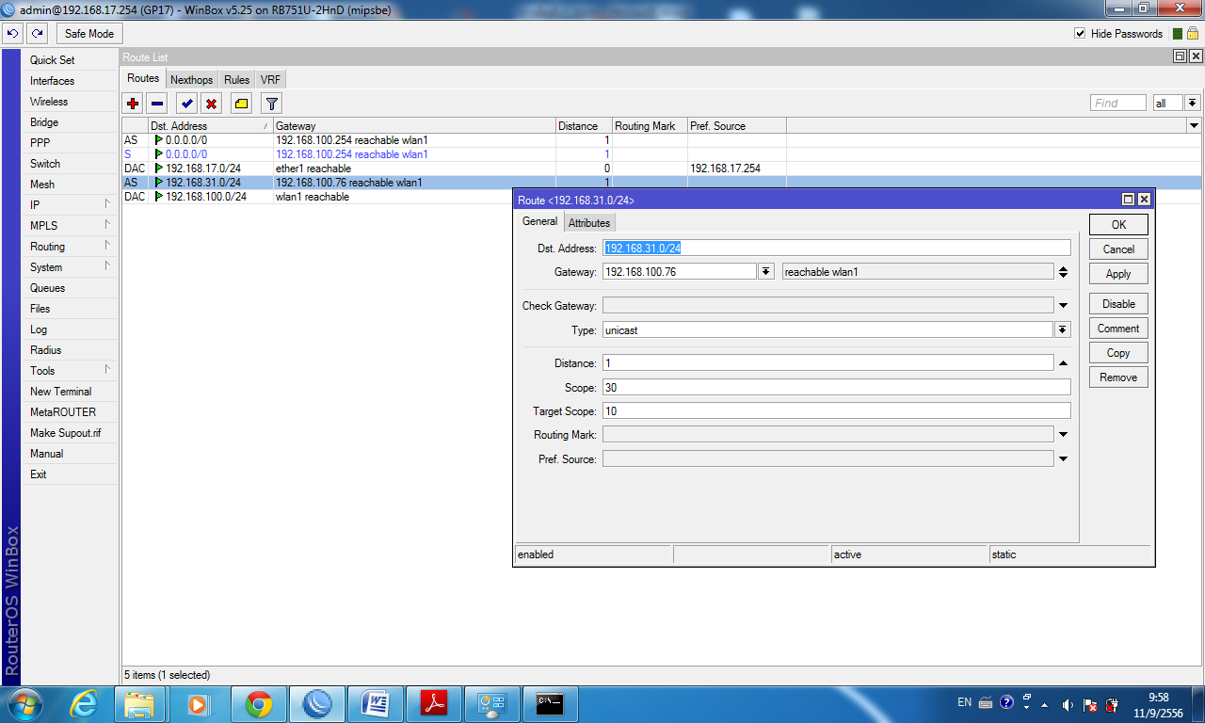
ปิดแนทที่เครื่องเราก่อน
ปิดไฟวอล
ใส่เลขไอพีเพื่อน และเกตเว

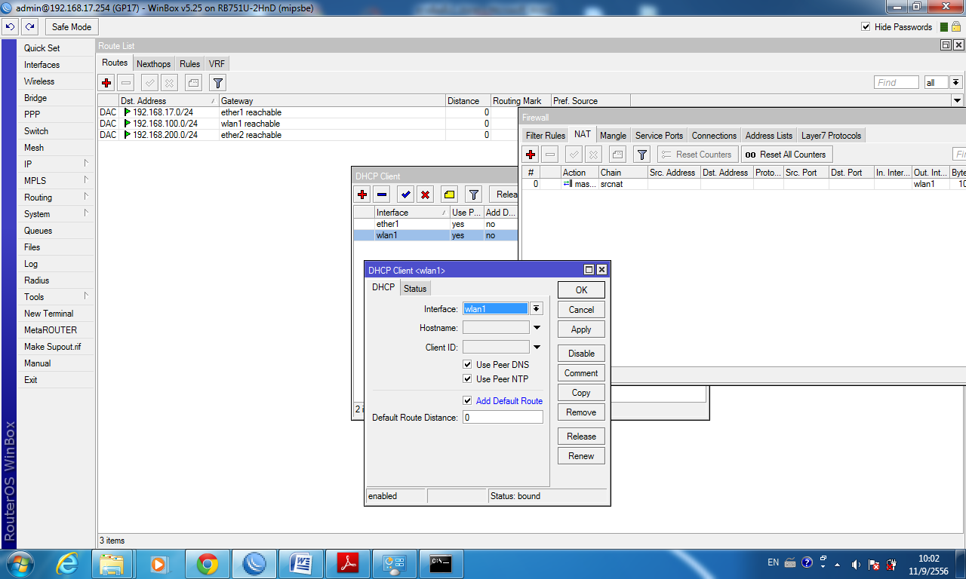

- ลบ AS ที่ (route list) ออกให้หมด
- ติ๊กเครื่องหมายถูกที่ add default route (DHCP)
- เปิด NAT (FIREWALL)

การlog การใช้ MAC address และ IP นี้เท่านั้น MAC กับ IP ต้องเป็นตัวนี้เสมอ

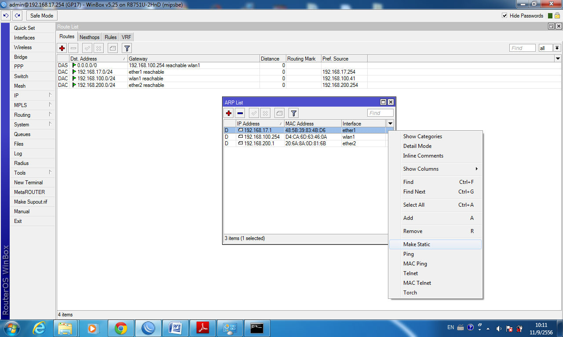

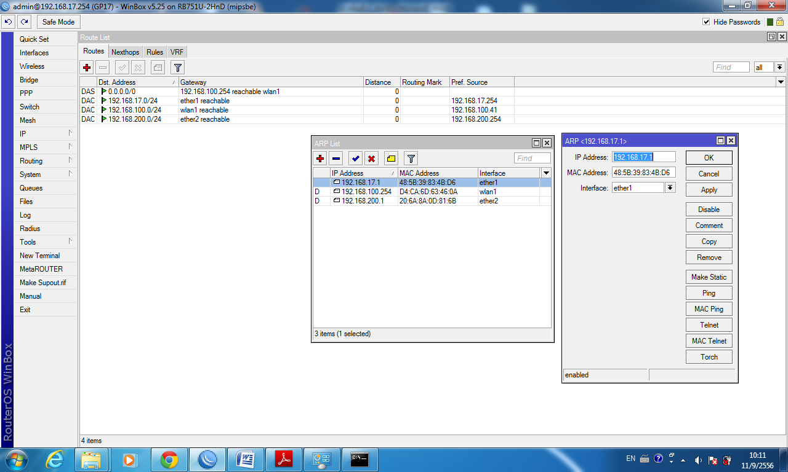

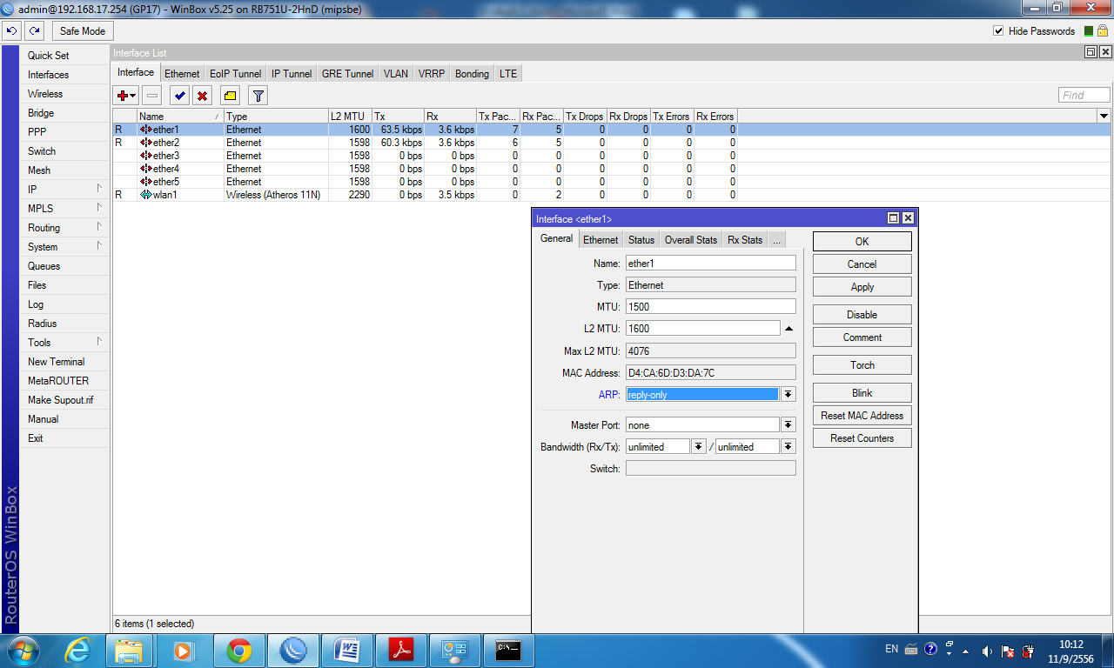

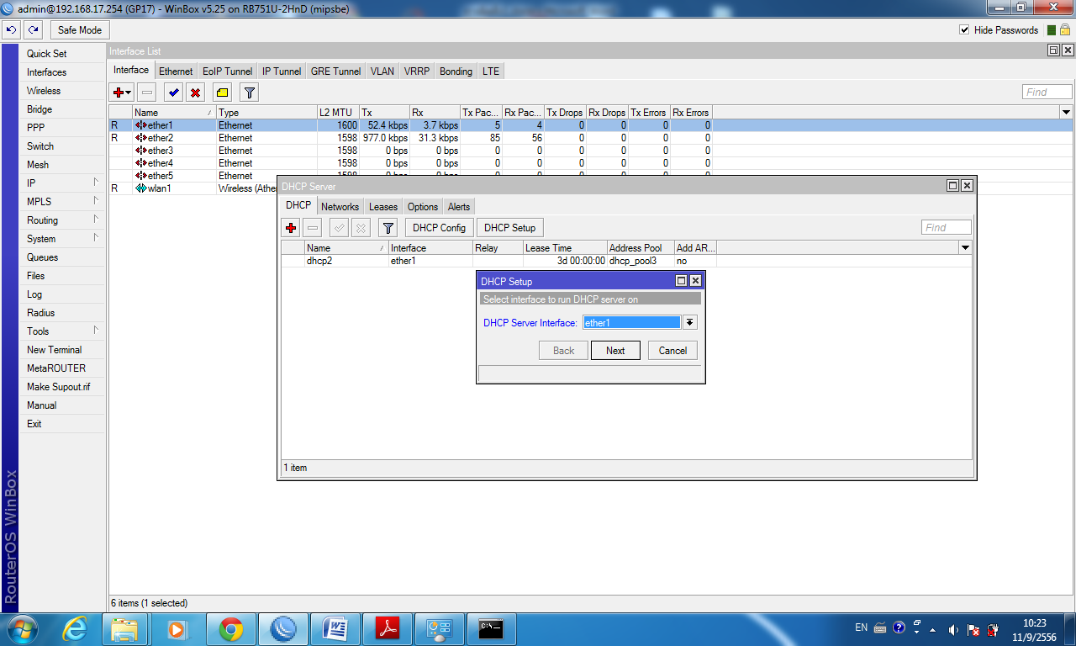
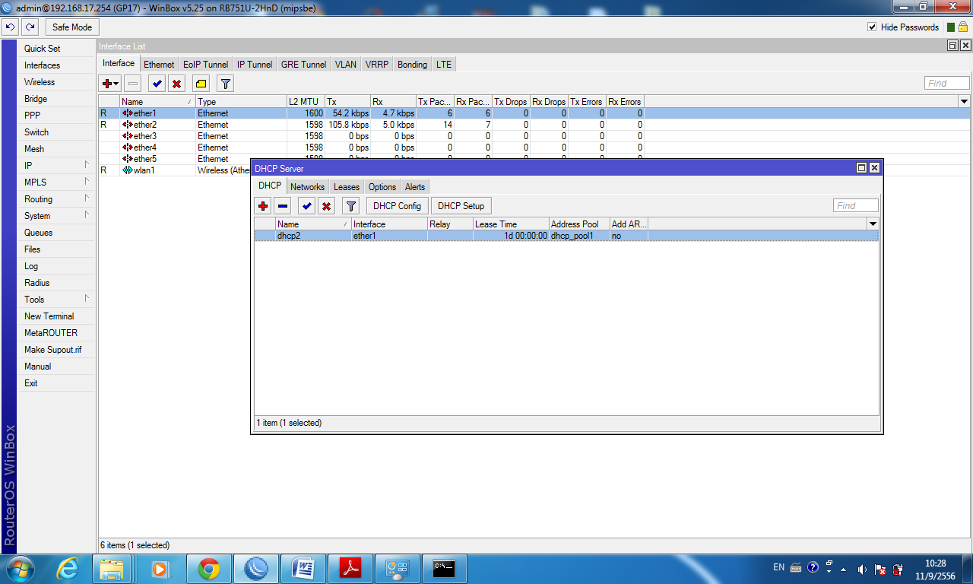
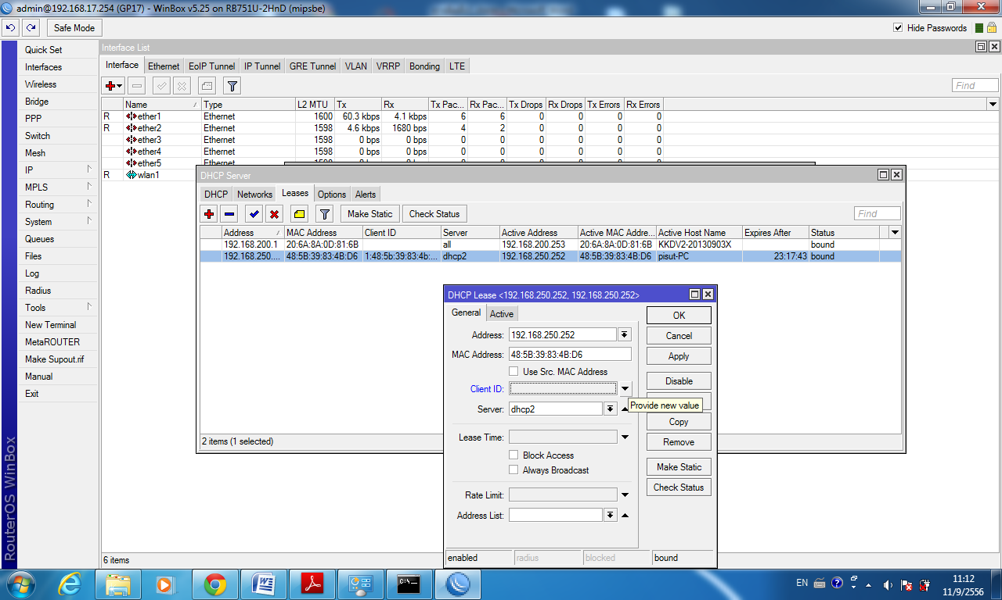
การมาร์คเลข IP กรณีเครื่องพิมพ์ออนไลน์

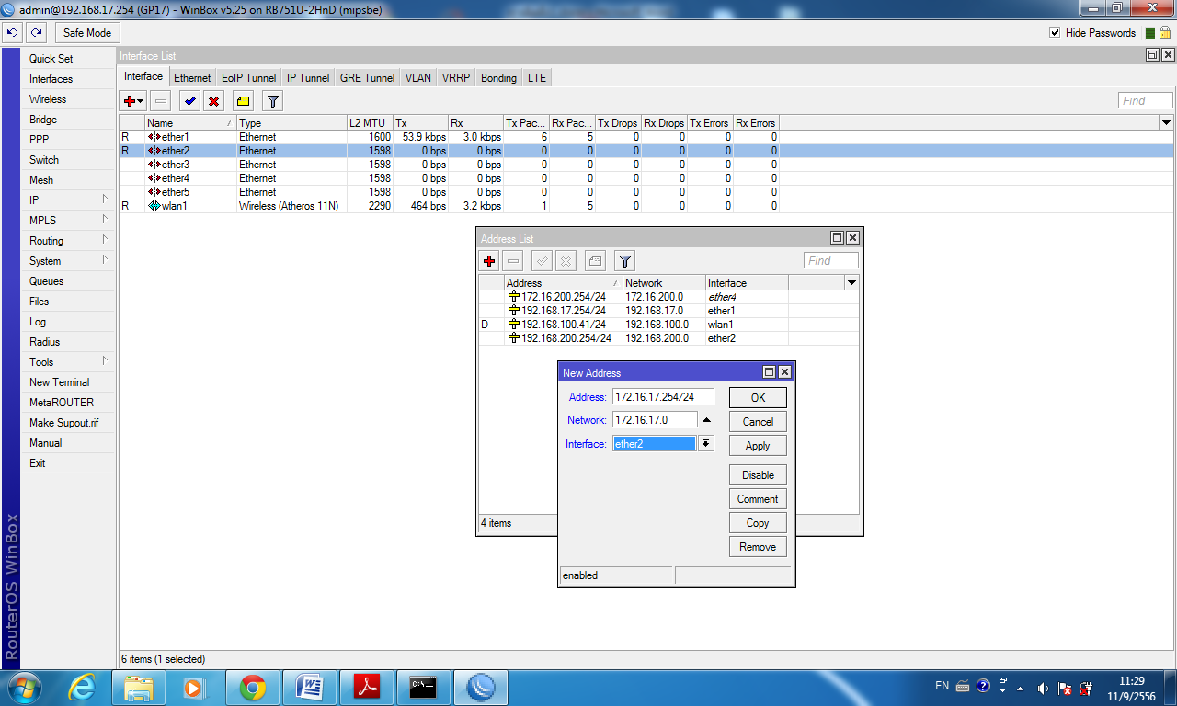
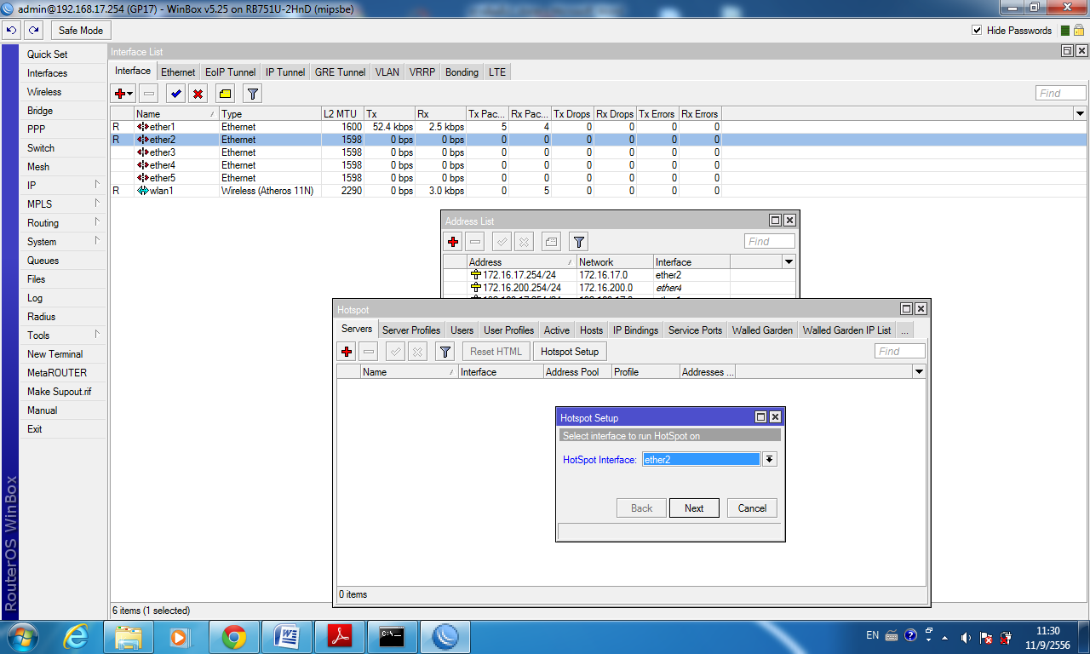
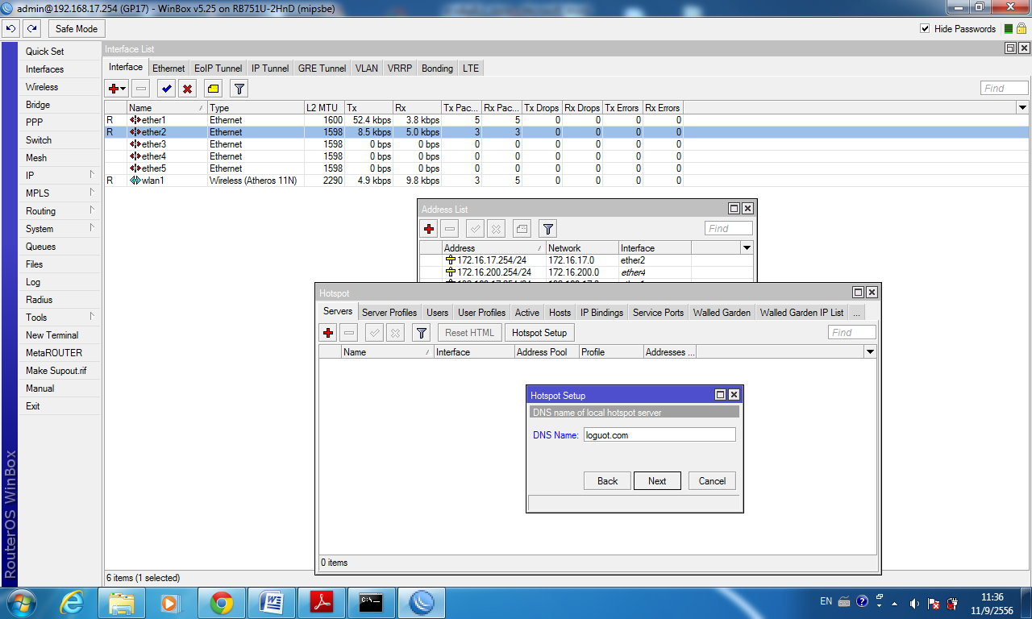
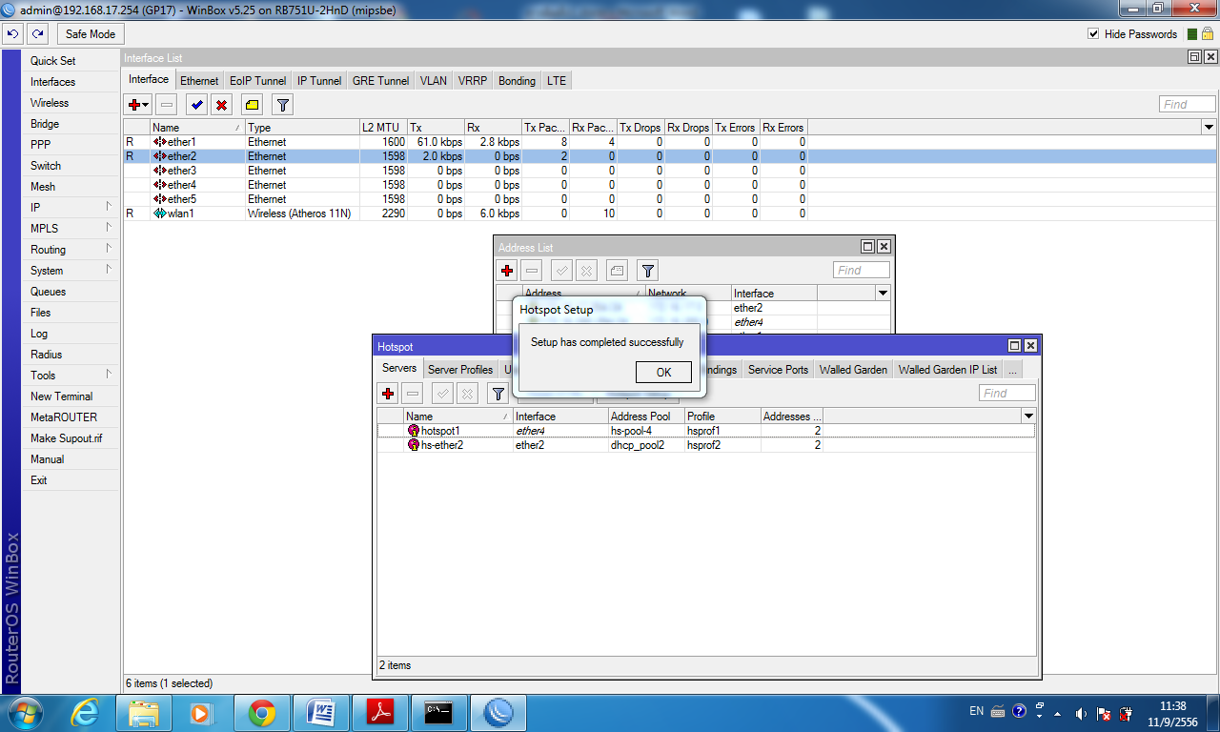

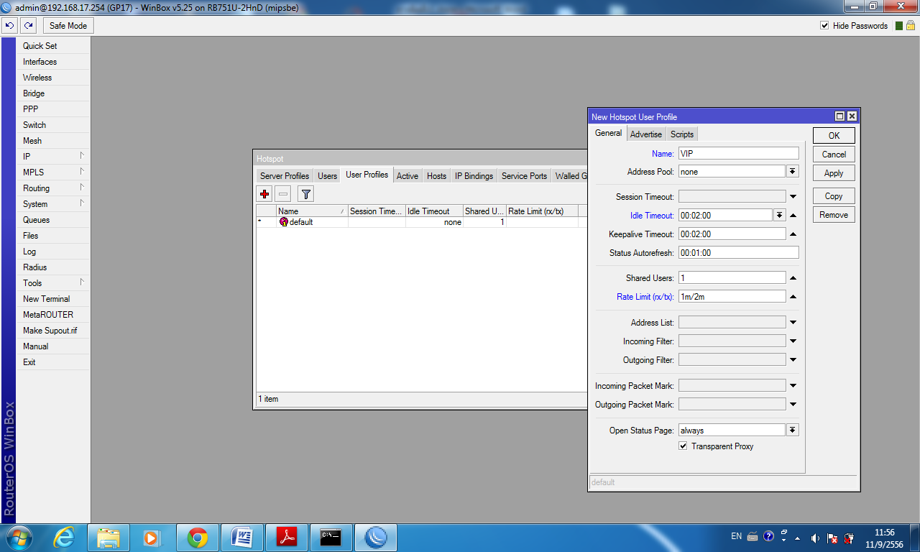
การกำหนดเวลา
Shared user คือกำหนดการเข้าใช้ว่าใช้กี่คนในหนึ่ง user
Rate limit กำหนดความเร็ว
